Приложение А

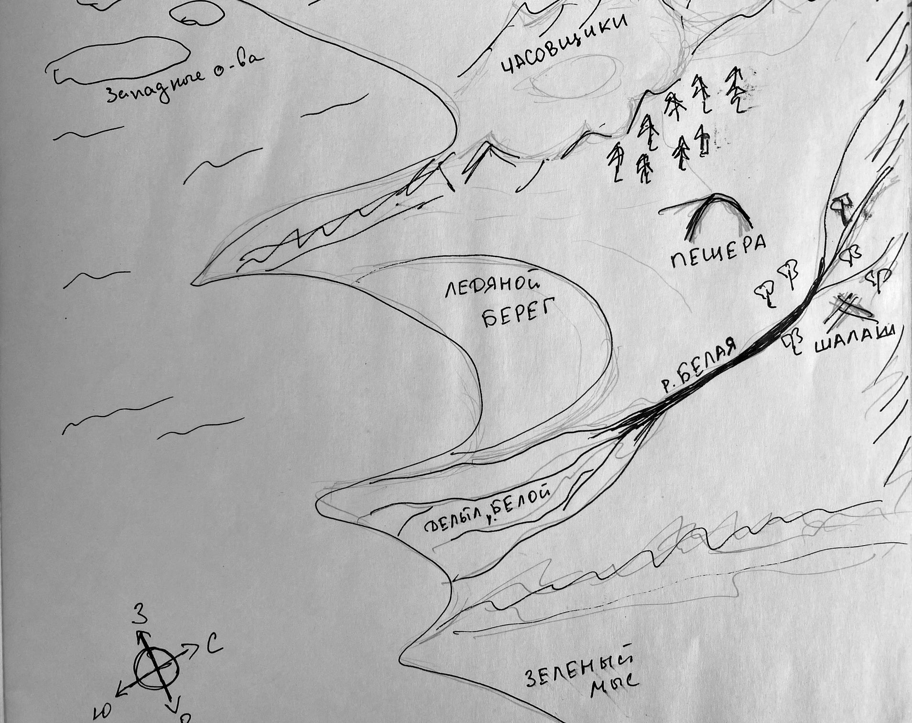

1 – Ледяной берег; 2 – Пещера; 3 – Каменная града; 4 – Пески; 5 – Река Белая;

6 – Шелковичная роща; 7 – Хижина; 8 – Поселение Часовщиков; 9 – Грот;

10 – Зеленый мыс; 11 – Восточные горы; 12 – Северные горы; 13 – Западные горы; 14 – Западные острова

Рисунок 1 – Карта исследованной территории

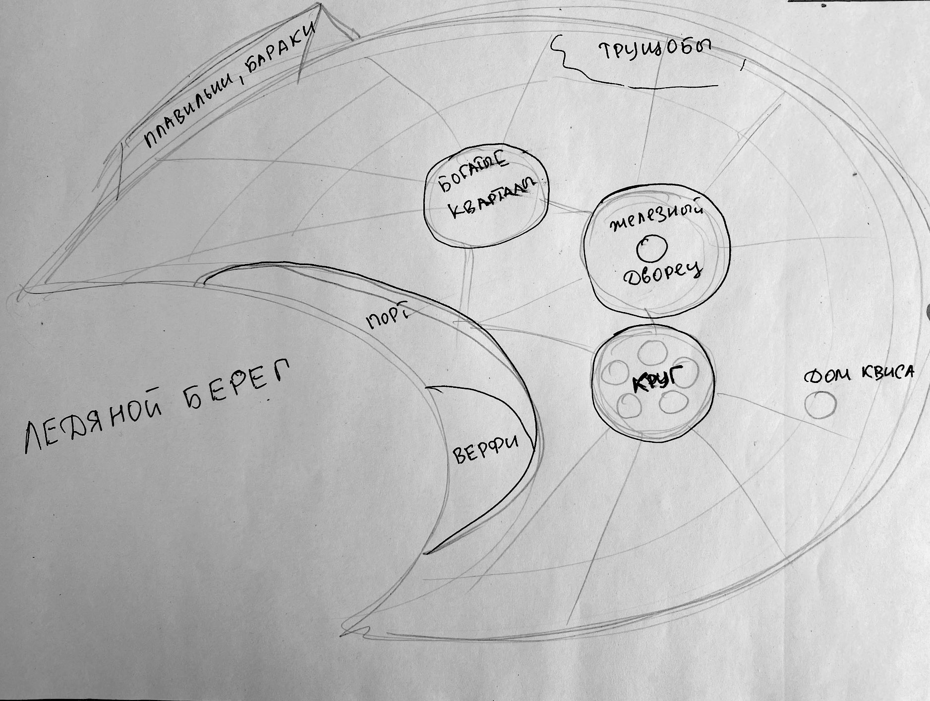

1 – Железный Дворец; 2 – Круг; 3 – Дворцовая площадь; 4 – Богатые кварталы; 5 – Верфи; 4 – Порт; 5 – Дом Квиса; 6 – Старый особняк; 7 – Плавильни; 8 – Трущобы; 9 – Городская стена

Рисунок 2 – Карта Ледяного берега

Приложение B

Общественная организация и иерархия

Правление:

Правитель и четыре советника отвечают за благосостояние города, управляют немногочисленной стражей, флотом железных кораблей, регулируют торговые потоки внутри города и с соседними племенами, следят за снабжением продовольствием (морские фермы, охота, собирательство, земледелие), производством металла.

Правитель ведет родословную от Первого Правящего по имени Враант, традиционно носит черное одеяние и единственную очень длинную косу из тысячи мелких косичек – символ объединения всех людей.

Герб Правителя – семь оранжево-красных искр на черном фоне.

Советники (по природе, по городу, по обороне, по знаниям) избираются Правителем из числа выдающихся жителей города. Носят светло-лиловые одежды и три косы.

Жреческий Круг:

Верховный Жрец и двенадцать жриц служат культу Железного Быка и Девы-Зимы, производят и заряжают стеклянные энергоносители, врачуют, обучают в Школе детей.

Верховный Жрец по традиции является преемником предыдущего, по завету Первого Творящего по имени Фэтс. Только Верховный Жрец обучен пробуждать силу Великого Быка для зарядки стеклянных сфер. Его облачение ржаво-красное, а волосы заплетены в две длинные косы.

Преемник Жреца выбирается из подмастерьев, обучение проходит в течение двадцати лет, его облачение красновато-коричневое.

Жрицы носят белые платья и светлые плащи, чем старше положение жрицы в Круге, тем сложнее плетение кос.

Будущих жриц определяют в три-пять лет, по способностям к вышиванию, но войти в Круг могут лишь ученицы, достигшие семнадцати лет и показавшие талант к выдуванию стекла.

Другие сословия:

Металлурги (четыре косы, бурые одежды), лекари (пять кос, песчано-желтые одежды), стража (шесть кос, серо-голубая форма), мастера и ремесленники (семь кос), разнорабочие (восемь кос), ловцы снов (девять кос), мореходы и рыбаки (множество мелких косичек).

Приложение С

Экипаж разведывательного корабля «Таурус» - Первые Служители

1. Капитан Брэндон Пирр – Враант (изо_льдийское – правящий)

2. Начальник экспедиции Филипп Майер – Фэтс (изо_льдийское – творящий)

3. Оператор гиперперехода Николас Берг – Норкос (изо_льдийское - охраняющий)

4. Первый помощник Саймон Льюис – Шимо (изо_льдийское – рулевой)

5. Инженер Пауль Шмид – Пелет (изо_льдийское - знающий)

6. Старший механик Роттгер Йохансен – Безымянный

7. Механик Алекс Исикава – Аш (изо_льдийское – добывающий)

8. Помощник механика Минчжу Ли – Митта (изо_льдийское – огненная)

9. Штурман Хорт О’Фаррел – Небесный Часовщик

10. Специалист по терраформированию Теона О’Фаррел – Тео (изо_льдийское – дарующая)

11. Бортовой врач Латифа Оонго – Латисса (изо_льдийское – врачующая)

12. Медсестра Шеннал Кейси – Сиа (изо_льдийское – чистая)

13. Биолог Стас Смирнов – Цимук (изо_льдийское – живой)

14. Стажер Апрель О’Фаррел

15. Стажер Сельма Сельверлад

16. Стажер Рунако Оонго

Приложение D

Сонник

(из дневника старшего механика разведывательного корабля «Таурус»

Роттгера Йохансена)

Белый медведь – опасность, враг, облеченный властью

Бисер – покровительство сильных людей, помощь с неожиданной стороны

Ветер – сомнения в выборе пути, излишнее доверие окружению

Воздушный змей – неожиданные известия, необыкновенные события

Волк – посторонний, чужеземец

Горы – близкие перемены

Дождь – легкомысленность, желание идти наперекор

Дома, улицы, город – успех в начинаниях, триумф

Дорога, тропа – новые дела и замыслы

Жара – стремление к недоступному, пустая трата сил

Звезды – перемены, которые не всегда к лучшему

Игла, шитье – грядущие сложности, вероломство

Кит – борьба между долгом и сердцем

Колодец – сила, которую можно принять или отвергнуть

Корабль – разлука, интриги, неудачи

Лед – зависть, риск, предательство

Лодка – желание управлять своей судьбой

Метель, вьюга, пурга -

Море – выбор, свобода действий

Мотылек – добрые вести, письма, встречи

Музыка – необходимость защищать свою честь и своих близких

Огонь, пламя – благополучие, благосостояние

Обрыв, пропасть – тяготы и беды, которые можно обойти лишь шагнув им навстречу

Песок, пустыня – спутанность мыслей, разочарование, утраты

Ребенок – вознагражденные ожидания

Река – радость, надежда

Свет, свеча – счастье

Стекло – жажда перемен

Тучи – круговорот мелких неприятностей

Тьма, темнота, ночь – борьба с собственными желаниями

Чайка – новые партнеры, удачные знакомства

Часовой механизм – опасная игра, высокие ставки

Личное дело

ФИ: Тристан Арде

Дата рождения: 11 августа 3231г.

Место рождения: Сэнд-Сити, Старый Марс, Млечный Путь

Раса: человек

Семейное положение: холост

Образование: высшее, Военная Космическая Академия

Военная служба, военное звание: разведывательный отряд «Вороны», войска Галактического Совета Млечного Пути (далее ГСМП), капитан-лейтенант

Навыки: интеграция с нооботом, контроль метаболизма, уровень «Экстра» во владении военно-профессиональными знаниями, разведчик высшей категории

Награды: орден IV степени за вклад в колонизацию космоса